大和明珠標準作業程序書
作業名稱 | 對講機用戶註冊作業程序
制訂時間 | 111.09.03 | 制訂人員 | 張建邦
作業流程 |  |  | 備註
家戶管理者註冊：  - 手機安裝APP–睿立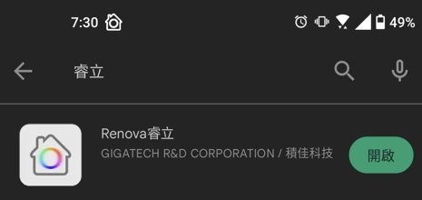  - 開啟軟體，並按下+新增社區，掃描中興保全提供之QR Code(備註1)  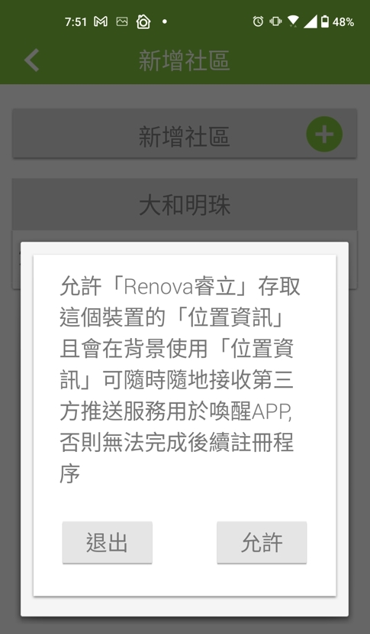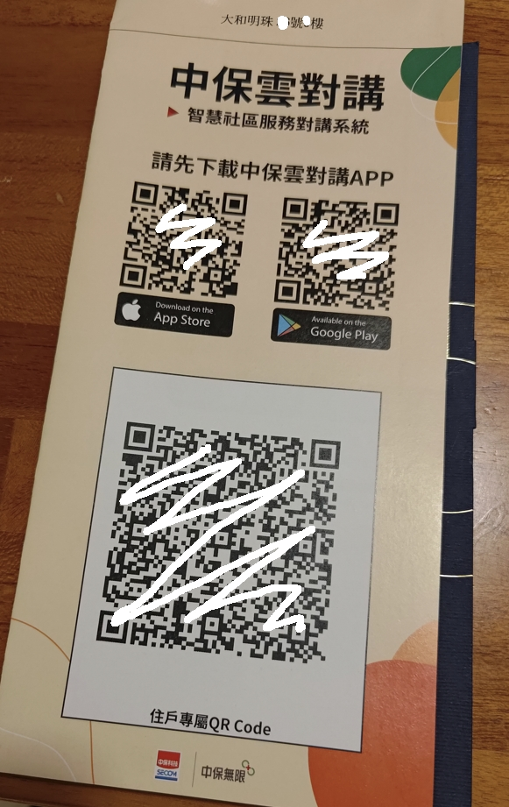  - 管理者註冊完畢  家戶使用者註冊：  - 管理者開啟軟體左上角選單，按下符號，選擇成員註冊(備註2)  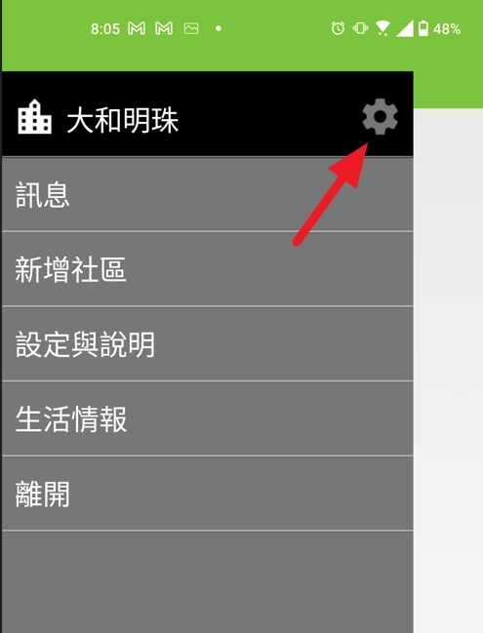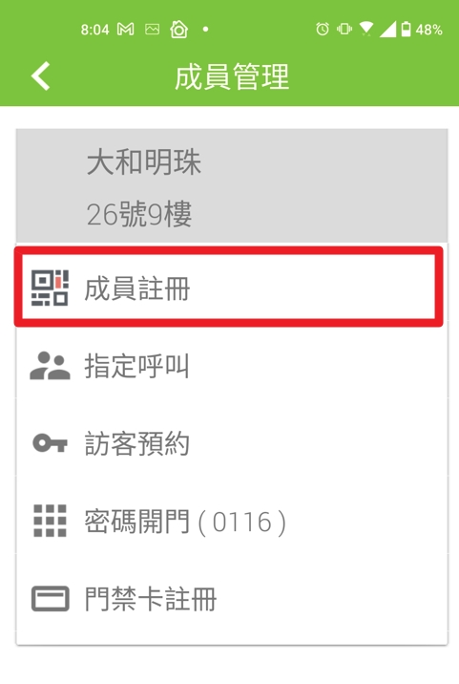  - 按下成員註冊中，跳出QR Code，新增成員請手機掃描此QR Code(備註3)  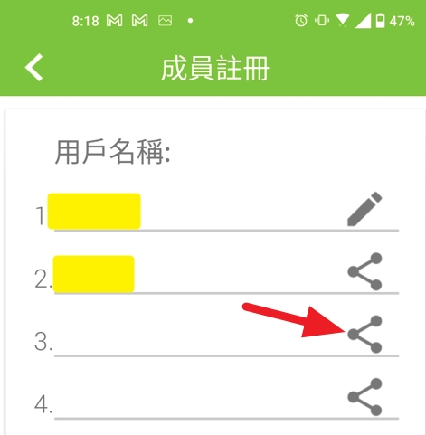  - 新增成員完成。 |  |  | ◀(備註1) 一戶只需要一人掃此QR Code成為管理者  ◀(備註2) 請注意是管理者的手機  ◀(備註3) 請注意是新成員的手機
安全及注意事項 |  |  | 備註

